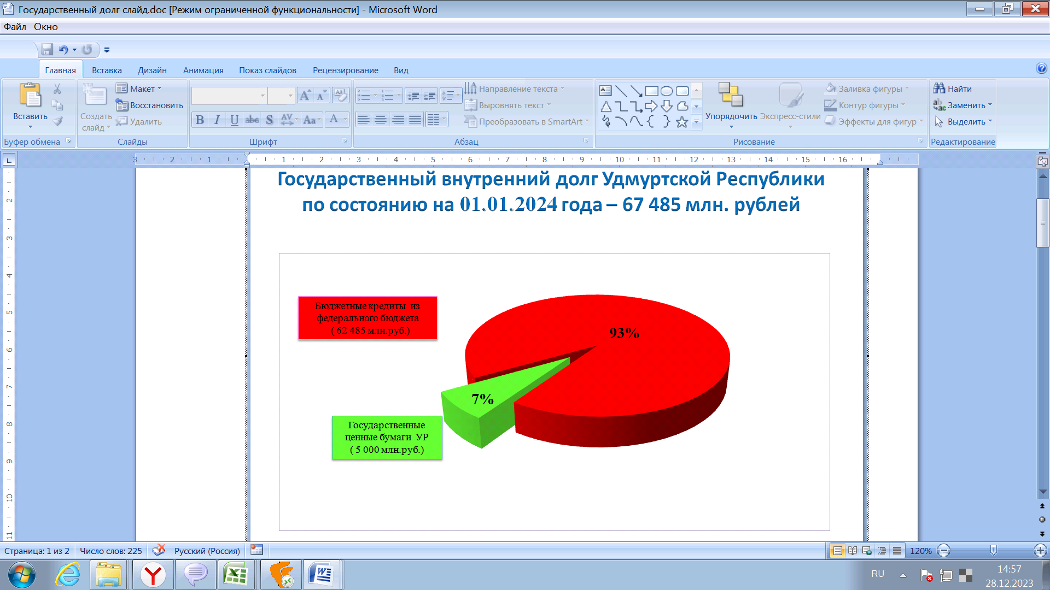
На 1 января 2024 года государственный долг Удмуртской Республики составил 67 млрд 485 млн рублей. По сравнению с 2022 годом государственный долг республики уменьшился на 1 млрд 265 млн рублей.
Структура государственного долга Удмуртской Республики:
      - бюджетные кредиты из федерального бюджета - 62 млрд 485 млн рублей (93% от объема госдолга), по ставке 0,1% годовых.
      - обязательства по ценным бумагам - 5 млрд рублей (7% от объема госдолга), по ставке 10,5% годовых.
В течение 2023 года для обеспечения своевременной выплаты заработной платы работникам организаций бюджетной сферы и предоставления гарантированных социальных выплат жителям республики, а также для погашения бюджетных кредитов, полученных от Минфина России, привлекались краткосрочные бюджетные кредиты от Управления Федерального казначейства по Удмуртской Республике по ставке 0,1% годовых на общую сумму 13 млрд 527 млн рублей со сроком погашения до 31 октября текущего года. Данные кредиты погашены в полном объеме.
В сентябре-декабре привлечены бюджетные кредиты от Управления Федерального казначейства по Удмуртской Республике по ставке 0,1% на опережающее финансирование в размере 918,4 млн рублей со сроком возврата 26 апреля 2024 года. В ноябре 2023 года в соответствии со сроками платежей погашена реструктурированная задолженность по бюджетным кредитам, полученным от Минфина России, в размере 1,2 млрд рублей.
Расходы на обслуживание долга по состоянию на 1 января 2024 года составили 593 млн рублей.
Просроченная задолженность по государственному долгу Удмуртской Республики и расходам на его обслуживание отсутствует.

